Lista de Exercícios X
- Ser realizada em equipes de até 05 alunos ou de forma individual.
- Ser entregue no prazo proposto.
- Entregas individuais

Exercícios
Para cada um dos 10 exercícios, sua tarefa é desenhar o circuito lógico equivalente completo, utilizando a simbologia padrão das portas lógicas (NOT, AND, OR, NAND, NOR e XOR).
Dica do Professor:
- Trate as variáveis ($A,B,C,…$) como barramentos ou linhas de entrada à esquerda.
- Respeite a ordem dos parênteses desenhando os blocos internos primeiro.
- Conecte as saídas intermediárias às portas subsequentes até chegar à saída final ($Z,S,…$) à direita.

Bloco 1: Operadores Fundamentais (NOT, AND, OR)
- Exercício 1 (Ordem de Precedência):
$$Z=\left(A+B\right)⋅\overline{A}$$
  - Instrução: Desenhe a porta OR para $\left(A+B\right)$, uma porta NOT para $\overline{A}$ e conecte ambas as saídas em uma porta AND.
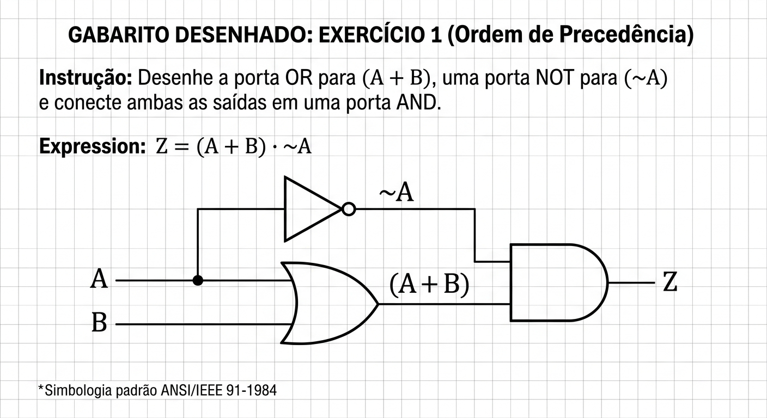
- Exercício 2 (Dupla Negação e Subexpressões):
$$Z=\overline{\overline{A}+B}⋅A$$
  - Instrução: Inverta $A$ com uma NOT, passe por uma OR com $B$, inverta o resultado dessa OR (ou use diretamente uma NOR) e faça a AND com a entrada $A$.
- Exercício 3 (Expressão Encadeada com AND e OR):
$$Z=\left(A⋅B\right)+\left(\overline{A}⋅C\right)$$
  - Instrução: Monte dois blocos em paralelo usando duas portas AND e una suas saídas em uma porta OR final.
Bloco 2: Explorando Portas Combinadas (NAND, NOR, XOR)
- Exercício 4 (Aplicação de Porta NAND):
$$Z=\overline{A⋅B}+A$$
  - Instrução: Conecte $A$ e $B$ a uma porta NAND ($\overline{A⋅B}$) e envie a saída para uma porta OR juntamente com a entrada direta de $A$.
- Exercício 5 (Aplicação de Porta NOR):
$$Z=\overline{A+B}⋅\overline{B}$$
  - Instrução: Utilize uma porta NOR para $\overline{A+B}$ e uma NOT para $\overline{B}$, combinando ambas em uma porta AND.
- Exercício 6 (Porta XOR - Ou Exclusivo):
$$Z=\left(A⊕B\right)⋅\overline{A}$$
  - Instrução: Desenhe uma porta XOR para as entradas $A$ e $B$, e ligue sua saída a uma AND que recebe também $\overline{A}$.
Bloco 3: Problemas Práticos do Mundo Real
- Exercício 7 (Sistema de Irrigação):
$$S=\left(S_{o}⋅T\right)+E$$
  - Instrução: Represente o controle do sistema alimentando uma porta AND com os sinais $S_{o}$ (Solo Seco) e $T$ (Temperatura Alta), e leve essa saída junto ao sinal $E$ (Emergência) para uma porta OR.
- Exercício 8 (Controle de Seleção - Multiplexador 2:1):
$$M=\left(A⋅\overline{C}\right)+\left(B⋅C\right)$$
  - Instrução: Desenhe o circuito interno do Multiplexador: duas portas AND (uma recebendo $A$ e $\overline{C}$, outra recebendo $B$ e $C$) conectadas a uma porta OR de saída.
Bloco 4: Desafios com Múltiplas Etapas
- Exercício 9 (Combinação XOR e NAND):
$$Z=\overline{\left(A⊕B\right)⋅C}$$
  - Instrução: Desenhe primeiro a porta XOR para $\left(A⊕B\right)$. Em seguida, leve esse resultado e a entrada $C$ para uma porta NAND.
- Exercício 10 (Desafio: Expressão com Três Blocos):
$$Z=\left[\left(A⋅B\right)⊕C\right]+\overline{A⋅C}$$
  - Instrução:
    - Bloco 1: Porta AND para $\left(A⋅B\right)$.
    - Bloco 2: Conecte a saída do Bloco 1 e a entrada $C$ em uma porta XOR.
    - Bloco 3: Porta NAND para $\overline{A⋅C}$.
    - Conecte o Bloco 2 e o Bloco 3 na porta OR final.

